 |  | 国 际 电 信 联 盟  电信标准化局
 |  |  | 2024年6月6日，日内瓦
文号： | 电信标准化局第4/15号集体函  补遗1  SG15/HO |  | 致：  - 国际电联各成员国主管部门；  - ITU-T部门成员；  - 参加第15研究组工作的ITU-T部门准成员；  - 国际电联学术成员
电话： | +41 22 730 6356
传真： | +41 22 730 5853
电子  邮件： | tsbsg15@itu.int
网址： | http://itu.int/go/tsg15
事由： | 第15研究组会议（2024年7月1-12日，加拿大蒙特利尔）
尊敬的先生/女士：
以下采用备选批准程序（AAP）的工作项目于2023年12月16日在AAP-42最后意见征询期内收到意见：
− ITU-T G.9930建议书，驻地点对点光纤
− ITU-T G.9941建议书，基于光纤的室内高速收发器 – 物理层规范
以下采用AAP的工作项目于2024年2月1日在AAP-44最后意见征询期内收到意见：
− ITU-T G.9942建议书， 基于光纤的室内高速收发器 – 数据链路层
工作项目G.9930、G.9941和G.9942已分别作为SG15-TD346/PLEN、SG15-TD345/PLEN和SG15-TD342/PLEN公布，供第15研究组2024年7月1-12日召开的会议批准。
顺致敬意！  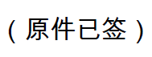  电信标准化局主任  尾上诚藏 | 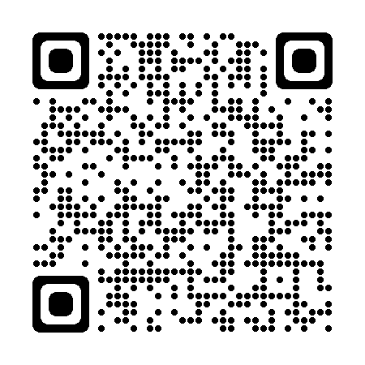 ITU-T SG15
 | 最新会议信息

